Sede del Corso

Dipartimento di Biologia e Biotecnologie
dell’Università di Pavia
Via Ferrata 9, 27100 Pavia
Sito web: http://dbb.unipv.it/

Per ulteriori informazioni:
Prof. Edda de Rossi
Dipartimento di Biologia e Biotecnologie
dell’Università di Pavia
Via Ferrata 9, 27100 Pavia
Tel. 0382 985561
Fax 0382 987917
E-mail: edda.derossi@unipv.it

Organizzazione

Edda De Rossi
Dipartimento di Biologia e Biotecnologie
Università degli Studi di Pavia
Doretta Capsoni
Michela Sturini
Stefano Protti
Elisa Fasani
Dipartimento di Chimica
Patrizio Torrese
Dipartimento di Scienze della Terra
e dell’Ambiente
Federica Borasi
Elisabetta Gaita
IS Sobrero, Casale Monferrato
Barbara Franzini
Rita Limiroli
IIS Caramuel Roncalli, Vigevano



Piano Nazionale
Lauree Scientifiche

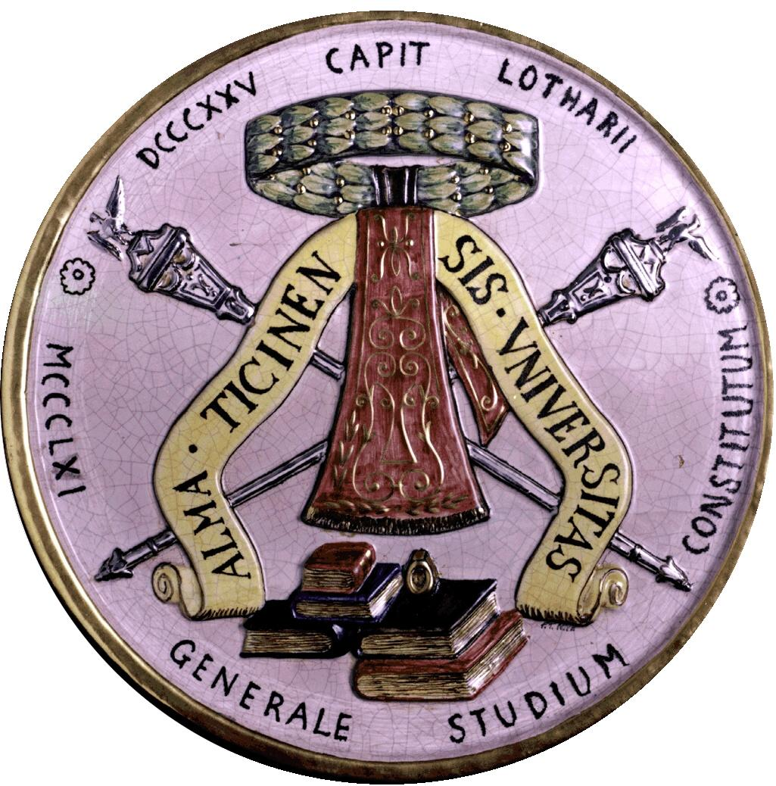

UNIVERSITA’ DEGLI STUDI

DI PAVIA

DIPARTIMENTO DI BIOLOGIA E BIOTECNOLOGIE

POMERIGGI ALL’UNIVERSITA’

Le Scienze Biologiche e le Biotecnologie incontrano la Chimica e le Scienze Geologiche

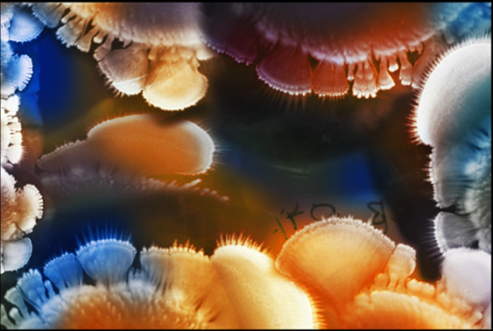

Corso di formazione e aggiornamento

Nell’ambito del Piano Nazionale Lauree Scientifiche 2014-16 finanziato dal MIUR, il Dipartimento di Biologia e Biotecnologie dell’Università degli Studi di Pavia, in collaborazione con i Dipartimenti di Chimica e di Scienze della Terra e dell’Ambiente e con Insegnanti della Scuola Superiore, organizza un corso di formazione e aggiornamento in Scienze e Chimica rivolto agli insegnanti delle Scuole Secondarie Superiori.

Il corso prevede seminari seguiti da attività di laboratorio (circa tre ore di attività complessive per incontro con inizio alle ore 14,30).

La partecipazione al corso è gratuita. E’ ammesso un numero massimo di 48 partecipanti.
Il termine per l’iscrizione è il 15 dicembre 2017.
In caso di superamento del numero massimo di partecipanti, si prevede la replica del corso in periodo da definirsi.

Obiettivi del corso

Aggiornare gli insegnanti sugli aspetti emergenti della biologia e delle biotecnologie e sulla interdisciplinarietà con le altre scienze.

Fornire gli elementi per organizzare ed allestire efficaci attività di laboratorio, anche attraverso la partecipazione attiva alla realizzazione di alcuni esperimenti.

Il trasferimento di conoscenze ed esperienze dai laboratori universitari ai laboratori didattici d’Istituto rappresenta un importante strumento per una didattica delle scienze più moderna, più efficace e più interattiva, in grado di stimolare gli studenti rendendoli consapevoli delle loro abilità ed aiutandoli nelle scelte per la loro futura formazione.

Programma

1) 11 gennaio 2017
Suolo, roccia, acqua
G. Ciancetti – G. Dolza,
Università di Pavia
2) 16 gennaio 2017
I polimeri in Laboratorio
E. Gaita - F. Borasi, IS Sobrero,
Casale Monferrato
3) 18 gennaio 2017
Uno sguardo sul variegato mondo dei polimeri
R. Limiroli - B.Franzini, IIS Caramuel
Roncalli,Vigevano
4) 1 febbraio 2017
Fare e disfare: batteri e biopolimeri
C. Calvio, Università di Pavia
5) 28 febbraio 2017
Microrganismi e suolo
E. De Rossi, Università di Pavia
6) 23 marzo 2017
Lei non sa chi sono io! Identificazione di batteri
E. De Rossi, Università di Pavia
7) 3 maggio 2017
Il DNA, polimero della vita
E. De Rossi, Università di Pavia
.

MODULO DI ISCRIZIONE*

Nome …

Cognome …

Indirizzo…………………………………………………..

Telefono ……
E-Mail ……
Istituto di appartenenza …

Intendo partecipare a:
Tutte le lezioni □
Alle lezioni numero………………

Da restituire entro il 15 dicembre 2017 a:
Edda De Rossi,
Dipartimento di Biologia e Biotecnologie dell’Università di Pavia
Via Ferrata 9, 27100 Pavia
edda.derossi@unipv.it
tel: 0382 985561
fax: 0382 987917

Ai sensi dell’art. 10 della legge 675/1996 sulla tutela dei dati personali, autorizzo il trattamento delle informazioni sopra riportate esclusivamente ai fini dell’organizzazione e dello svolgimento del corso in oggetto e di procedure ad esso connesse.

Pavia, ……….

FIRMA…

